Série N°5
Périmètres et surfaces Prof : AZIZ AIT LYAZID
Exercice 1 :  - Calculer les périmètres des figures 1, 2, 3 et 4 (unité : le côté d’un carreau).  - Calculer les surfaces des figures 1, 2, 3 et 4 (unité : le carreau).  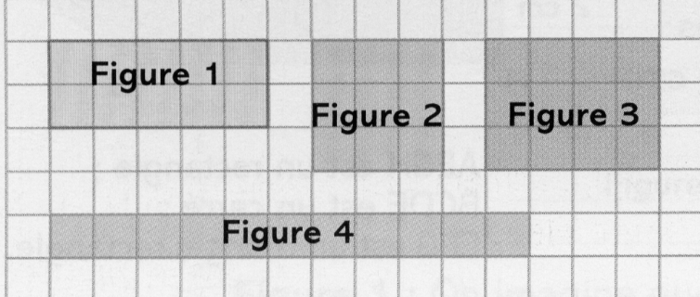  Exercice2 :  Calculer le périmètre et la surface du polygone ABCDEFGH ci-dessous:  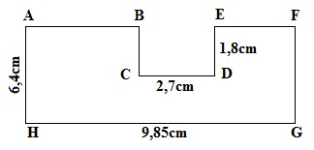  Exercice 3 :  - Calculer, en cm², la surface de chaque figure ci-dessous.  - Calculer le périmètre de chacune de ces figures.  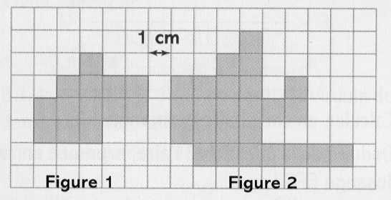  Exercice 4 :  Un carré a pour côté 7 cm.  - Calculer, en cm², la surface de ce carré.  - Calculer, en cm, le périmètre de ce carré.  Exercice5 :  Exprimer chaque surface en m² :  - 17 dam²  - 0,45 hm²  - 257 dm²  - 7 700 cm² | Exercice 6 :  Pour chaque parallélogramme, trace une hauteur puis détermine sa surface :  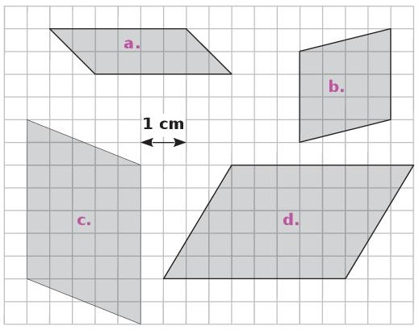  Exercice7 :  - Sur la figure ci-dessous, on a mesuré :EF=5cm. Calculer, en cm, le périmètre de ce losange EFGH.  - Calculer, en cm², la surface du triangle EIF.  - En déduire la surface, en cm², du losange.  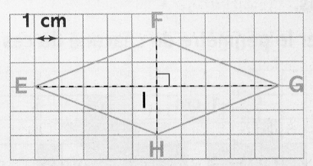  Exercice 8 :  Calculer la surface de la partie coloriée dans la figure ci-contre.  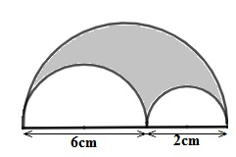  Exercice 9 : Compléter :  35a=…….cm² ; 790000m²=…….a  7000m²=…..ha ; 7400ca=…..m²  79000ha=….km² ; 0,3km²=….ha

